Схема расположения контейнерной площадки №1 с. Ленинское Ленинского с/п

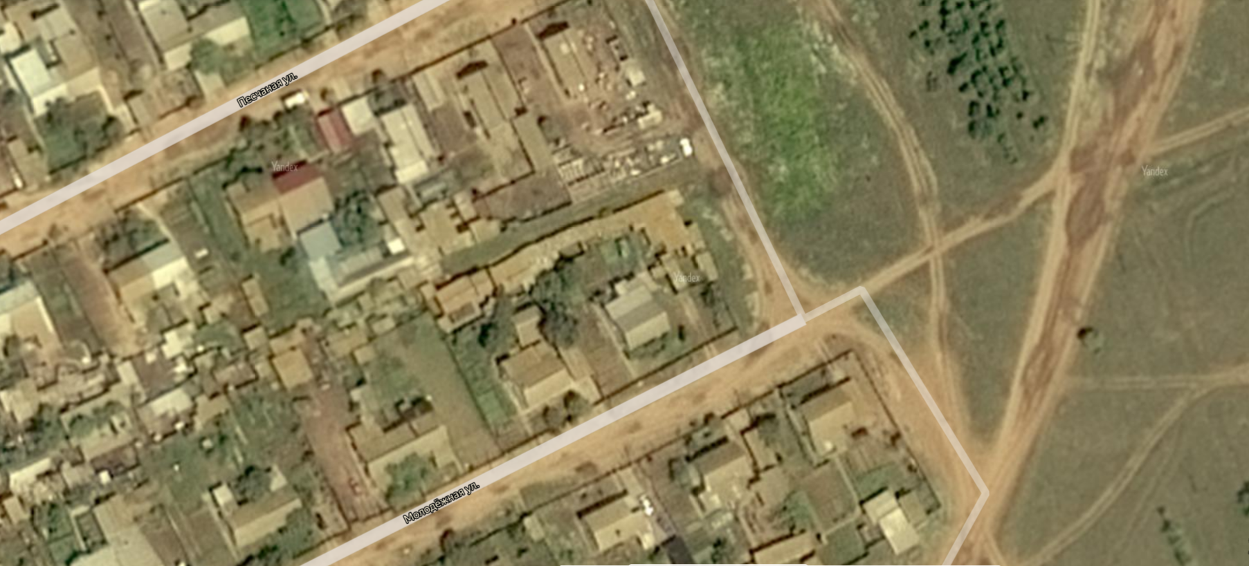

Контейнерная площадка №1 (с. Ленинское, ул. Молодежная, в 35 м на северо-восток от ж.д. расположенного по адресу ул. Молодежная, 2)

Условные обозначения:

- контейнерная площадка

